TODO Liste Rise of the Ancient Curse

Le jeu se passera dans un univers égyptien, les personnages seront dotés d’une avancée technologique des années 1980/1990, mais le reste du jeu (ou presque) portera sur l’Egypte antique (important pour la suite).

Tout d’abord, la couleur jaune sable sera dominante : tout comme Darkest Dungeon (si tu as des doutes, demande moi ou check des images), il y aura des zones à explorer :

* Les pyramides
* L’Oasis
* La cité perdue (référence à R’lyeh des « Mythes de Cthulhu »)

Chaque zone aura des ennemis communs, mais également des ennemis propres (possibilité de rajouter des zones/des ennemis, ton imagination est requise ☺ )

Concernant les personnages jouables, il y aura :

* L’archéologue (un peu comme Réno Jackson)
* Le chirurgien (pour pas mettre d’infirmière, toujours des femmes qui heal sinon)
* Le chameau (gain de place dans l’inventaire, peut être utile juge pas)
* Si tu as des idées n’hésite pas xD

Concernant les ennemis, il y aura :

* Dans les Pyramides :
  + **La momie**
  + **Le squelette avec faucille**
  + **Le pilleur de sépultures** (on peut donc lui imaginer un couteau, etc.…)
  + **Hiéroglyphes volants** (un peu comme les zarbis dans Pokémon) : 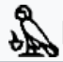

Déjà celui là ça serait cool (bȝ si tu veux chercher), le truc devant serait un feu follet, le reste étant un oiseau à tête humaine

* + **Serpents** (ça serait cool d’en faire 2 ou 3 différents)
  + **Araignées** (désolé :x (comme les serpents))
  + **Le** **gardien** **d’os** (un squelette plus puissant, et différent niveau design (bouclier, lance/gros épée, …,)
  + **La** **gardienne** **d’os** (un squelette plus puissant et différent niveau design (arc, tenue discrète (discrète dans le sens assassin, style ça ne gêne pas))
  + Là ça serait un boss : **le** **Pharaon** :
    - Première phase : **le** **sarcophage** (1.5x la taille des autres)
    - Deuxième phase : **le** **Pharaon** (comme le sarcophage)
* Dans l’Oasis :
  + Comme Pyramides : **Serpents**, **Araignées**
  + Chercheur d’or fou
  + Crocodile (plutôt longs comme sprites, ils prennent 2 places)
  + Pas d’autre idées pour l’instant
* Dans la Cité perdue :
  + Serpent, araignées, momies, pilleur de sépultures
  + L’esclave (avec des bandeaux de blessures, tout ça)
  + L’aventurier fou
  + La statue de calcaire
  + Pas d’autres idées pour l’instant

Sachant que les personnages jouables sont à gauche de l’écran, et les ennemis à droite, ce qui veut dire qu’on voit le côté droit des personnages jouables, et le côté gauche des ennemis   
Ex :

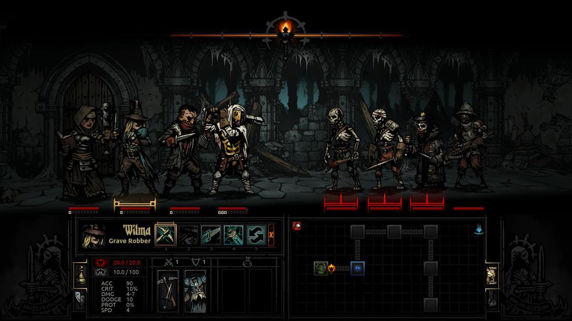

Pour l’instant on est pas trop mal, si tu as des questions/des idées, n’hésite pas ☺